**Лаб: Повторения с цикли – For-цикъл**

Задачи за упражнение в клас и за домашно към курса ["Основи на програмирането" @ СофтУни](https://softuni.bg/courses/programming-basics).

Тествайте решенията си тук: <https://judge.softuni.bg/Contests/Index/2405#0>

## Числа от 1 до 100

Напишете функция, която отпечатва числата от 1 до 100, всяко на нов ред.

### Примерен вход и изход

|  |  |
| --- | --- |
| **вход** | **изход** |
| (няма) | 1  2  3  …  98  99  100 |

### Насоки

1. Създайте **нов файл с име** "numbers1To100".
2. Отидете в тялото на функцията и напишете решението на задачата. Можете да си помогнете с кода от картинката по-долу:

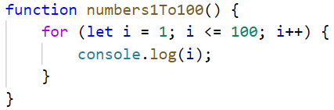

## Числата от N до 1 в обратен ред

Напишете функция, която получава положително число n, въведено от потребителя, и печата **числата от** n **до** **1** **в обратен ред** (от най-голямото към най-малкото).

### Примерен вход и изход

|  |  |  |  |  |  |  |  |
| --- | --- | --- | --- | --- | --- | --- | --- |
| **вход** | **изход** |  | **вход** | **изход** |  | **вход** | **изход** |
| ["2"] | 2  1 | ["3"] | 3  2  1 | ["5"] | 5  4  3  2  1 |

### Насоки

1. Преобразувайте подаденото число от стринг в числов тип.
2. Направете **един for цикъл от** n **до 0**, но **вместо да увеличавате** **променливата** i с 1, я **намаляйте** **с 1** при **всяка итерация на цикъла**:

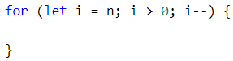

1. **В тялото на цикъла** **принтирайте променливата** i:

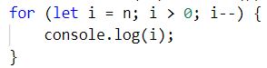

## Числата от 1 до N през 3

Напишете функция, която получава число n, и отпечатва **числата от 1 до** n **през 3** (със стъпка 3).

### Примерен вход и изход

|  |  |  |  |  |  |  |  |
| --- | --- | --- | --- | --- | --- | --- | --- |
| **вход** | **изход** |  | **вход** | **изход** |  | **вход** | **изход** |
| ["10"] | 1  4  7  10 | ["7"] | 1  4  7 | ["15"] | 1  4  7  10  13 |

### Насоки

1. Направете **for цикъл** **от 1 до n** (**включително**) и задайте **стъпка 3**. Това означава, че при всяка итерация на цикъла, променливата **i** **ще увеличава стойността си с 3, вместо с 1:**

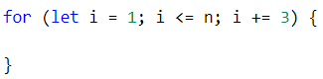 **В тялото на цикъла** **принтирайте променливата** **i**:

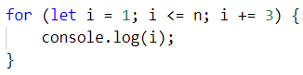

## Четни степени на 2

Да се напише функция, която получава число n и **печата четните степени на 2** **≤** **2n**: **20**, **22**, **24**, **26**, …, **2n**.

### Примерен вход и изход

|  |  |  |  |  |  |  |  |  |  |  |  |  |  |
| --- | --- | --- | --- | --- | --- | --- | --- | --- | --- | --- | --- | --- | --- |
| **вход** | **изход** |  | **вход** | **изход** |  | **вход** | **изход** |  | **вход** | **изход** |  | **вход** | **изход** |
| ["3"] | 1  4 | ["4"] | 1  4  16 | ["5"] | 1  4  16 | ["6"] | 1  4  16  64 | ["7"] | 1  4  16  64 |

## Поток от символи

Напишете функция, която получава текст(стринг) и печата всеки символ от текста на отделен ред.

### Примерен вход и изход

|  |  |  |  |
| --- | --- | --- | --- |
| **вход** | **изход** | **вход** | **изход** |
| ["softuni"] | s  o  f  t  u  n  i | ["ice cream"] | i  c  e    c  r  e  a  m |

### Насоки

1. Направете for цикъл с начална стойност на контролната променлива от 0 до input.length (дължината на текста). На всяка итерация взимайте буквата на позиция във въведената дума равна на стойността на контролната променлива i, чрез []

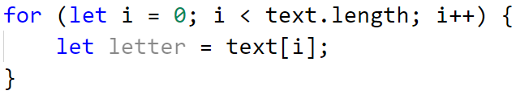

1. На всяка итерация принтирайте стойността на променливата **letter**:

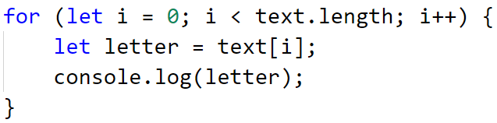

## Сумиране на гласните букви

Да се напише функция, която получава, изчислява и отпечатва **сумата от стойностите на гласните букви** според таблицата по-долу:

|  |  |  |  |  |  |
| --- | --- | --- | --- | --- | --- |
| буква | a | e | i | o | u |
| стойност | 1 | 2 | 3 | 4 | 5 |

### Примерен вход и изход

|  |  |  |
| --- | --- | --- |
| **вход** | **изход** | **коментар** |
| ["hello"] | 6 | e + o = 2 + 4 = 6 |
| ["hi"] | 3 | i = 3 |
| ["bamboo"] | 9 | a + o + o = 1 + 4 + 4 = 9 |
| ["beer"] | 4 | e + e = 2 + 2 = 4 |

## Сумиране на числа

Напишете функция, която получава цяло число n, сумира всички негови цифри и отпечатва **сумата**.

### Вход

Функцията получава **число n**.

### Изход

Да се отпечата на конзолата един ред:

"The sum of the digits is:{sum}" – където sum е сумата на отделните цифри.

### Примерен вход и изход

|  |  |  |  |  |
| --- | --- | --- | --- | --- |
| **вход** | **изход** |  | **вход** | **изход** |
| ["1234"] | The sum of the digits is:10 | ["564891"] | The sum of the digits is:33 |

## Числа, които се делят на 9

Напишете функция, която получава две числа и принтира на конзолата, всички числа в диапазона, които се делят на 9 без остатък, както и тяхната сума. На първия ред отпечатайте сумата на числата, а на следващия отговарящите на условието числа с интервал между тях.

### Примерен вход и изход

|  |  |
| --- | --- |
| **вход** | **изход** |
| ["100", "200"] | The sum: 1683  108 117 126 135 144 153 162 171 180 189 198 |

**Примерна изпитна задача\***

## Умната Лили

Лили вече е на **N години**. За всеки свой **рожден ден** тя получава подарък. За **нечетните** рождени дни (**1, 3, 5...n**) получава **играчки**, а за всеки **четен** (**2, 4, 6...n**) получава **пари**. За **втория рожден ден** получава **10.00 лв**, като **сумата се увеличава с 10.00 лв., за всеки следващ четен рожден ден** (**2 -> 10**, **4 -> 20**, **6 -> 30**...и т.н.). През годините Лили тайно е спестявала парите. **Братът** на Лили, **в годините**, които тя **получава пари**, **взима по 1.00 лев** от тях. Лили **продала играчките** получени през годините, **всяка за P лева** и **добавила** сумата **към спестените пари**. С парите искала да си **купи пералня за X лева**. Напишете функция, която да пресмята, **колко пари е събрала** и дали ѝ **стигат да си купи пералня**.

### Вход

Функцията получава **3 числа**:

* **Възрастта** на Лили - **цяло число** в интервала **[1...77]**
* **Цената на пералнята** - число в интервала **[1.00...10 000.00]**
* **Единична цена** **на играчка** - **цяло** **число** в интервала **[0...40]**

### Изход

Да се отпечата на конзолата един ред:

* Ако парите на Лили са достатъчни:
  + **“**Yes! {N}**”** - където **N** е остатъка пари след покупката
* Ако парите не са достатъчни:
  + **“No! {М}“** - където **M** е сумата, която не достига
* Числата **N** и **M** трябва да са **форматирани до вторият знак след десетичната запетая**.

### Примерен вход и изход

|  |  |  |
| --- | --- | --- |
| **вход** | **изход** | **Коментари** |
| ["10", "170", "6"] | Yes! 5.00 | **Първи рожден ден** получава **играчка**; **2ри -> 10лв**; 3ти -> играчка;  **4ти** -> 10 + 10 = **20лв**; **5ти** -> играчка; **6ти** -> 20 + 10 = **30лв**; **7ми** -> играчка;  **8ми** -> 30 + 10 = **40лв**; **9ти** -> играчка; **10ти** -> 40 + 10 = **50лв**.  **Спестила е** -> 10 + 20 + 30 + 40 + 50 = **150лв**. Продала е **5 играчки по 6 лв.** = **30лв**.  **Брат ѝ взел 5 пъти по 1 лев** = **5лв**. **Остават** -> 150 + 30 – 5 = **175лв**.  **175 >= 170** (цената на пералнята) **успяла** е да я купи и са **ѝ** **останали** 175-170 = **5 лв.** |
| ["21", "1570.98", "3"] | No! 997.98 | **Спестила е 550лв**. **Продала** е **11** играчки по **3 лв.** = **33лв**. Брат ѝ **взимал 10** години по **1 лев** = **10лв**. **Останали** 550 + 33 – 10 = **573лв**  **573 < 1570.98** – **не е успяла** да купи пералня. **Не ѝ достигат** 1570.98–573 = **997.98лв** |